北 京 交 通 大 学 考 试 试 题（A卷）
课程名称： 数学分析A 学年学期： 2013—2014学年第二学期
课程编号：73L183Q 开课学院：理学院 出题教师： 龚漫奇
学生姓名： 学号： 任课教师：
学生学院： 班级：
题号 | 一 | 二 | 三 | 四 | 总分
得分
阅卷人
请注意：本卷共四道大题，14道小题，如有不对，请与监考老师调换试卷！
一、空间解析几何与向量代数题（共10分）
1．（10分）已知三角形的顶点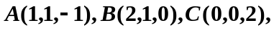求
（1）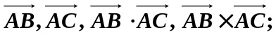
（2）

二、多元微分题(共29分)
2．(3分) 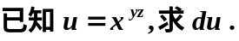

3．(8分)设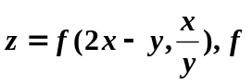具有二阶连续偏导数，求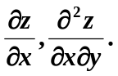

4．(8分)求椭球面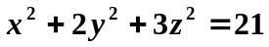的切平面，使它垂直于已知直线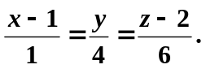

5．(10分)求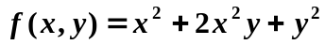在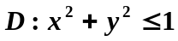上的最大值与最小值.

三、多元积分题（共42分）
6．(3分)交换积分次序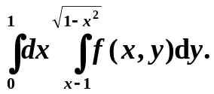

7．(3分)将三重积分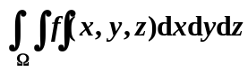化为三次积分,其中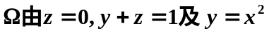所围成.

8． (8分)设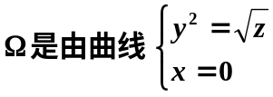绕z轴旋转而成的曲面与平面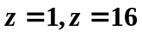所围成的空间区域，
其上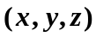点处的体密度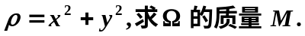

9． (8分)计算曲面积分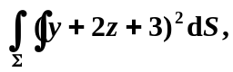其中是球面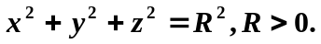

10．(10分)计算曲线积分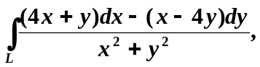其中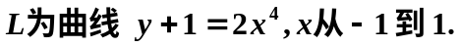

11．(10分)设函数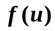具有连续导数，计算曲面积分
其中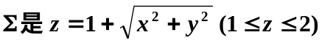表面外侧.

四、级数题(共19分)．
12． (3分)设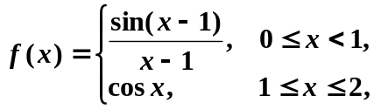 又设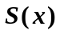是将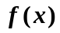展成的周期为4的正弦级数的
和函数,求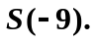

13．(10分)试将函数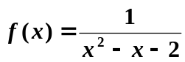 展开成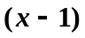的幂级数,并指出其收敛域.

14．(填空题,6分)下列四个级数,其中收敛的是 ,发散的是 .
(1) 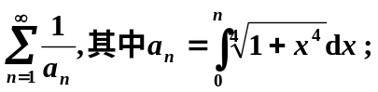
(2) 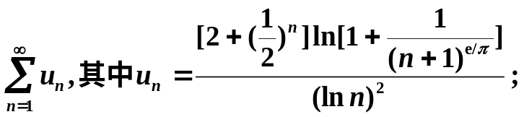
(3) 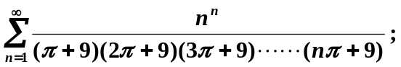
(4) 